SUGERENCIAS AL 01.12.2024

SUGERENCIAS:

- Explicad lo que es el tiempo de Adviento. Durante cuatro domingos, cuatro semanas, preparamos su venida. En el templo ponemos algunos signos o huellas: el color morado significa cambio y arrepentimiento; la Corona de Adviento indica el recorrido interior que vamos realizando; en la iglesia pocas flores por ser época de austeridad y de conversión; y los cantos pidiendo: ¡Preparad el camino al Señor!, ¡Ven Señor! Cada domingo iremos leyendo una oración al encender la vela. Podemos ponerla en nuestra casa y la encendemos todos juntos el sábado o domingo.

- Comenzamos el tiempo de Aviento, preparándonos para el inicio del Año Jubilar cuyo lema es “Peregrinos de Esperanza” que se inicia el 24 de diciembre. El dibujo de Fano de este Adviento, también hecho canción, nos invita: “¡Súbete al autobús!”. Sí, súbete al autobús morado de Adviento que nos lleva al encuentro de Jesús. Veremos cada semana un personaje “invitado” que se asomará por la ventanilla de la Palabra de Dios para dejarnos una consigna que realizar. Será un Adviento JUBILOSO… Y como en toda excursión, iremos cantando. En nuestras casas o comunidades podemos colocar el dibujo del autobús y cada semana vamos colocando el personaje de la Palabra de Dios con la consigna que nos deja.

- En una cartulina doble ponemos en una un dibujo de un niño dormido y en la otra el mismo niño despierto. A continuación, les diremos que hay que escribir frases en los dos dibujos. En el que está dormido haciendo referencia a todo lo que te pierdes (si duermes no puedes jugar, salir con los amigos…) y en el que está despierto lo mismo, pero indicando lo bueno. Lo presentamos en la acción de gracias.

- Dibujad un despertador y escribiendo en los números de las horas, en el timbre o en la base, lo que vas a hacer esta semana para seguir despierto (oración, lectura del evangelio, ayuda a alguien, estar con alguien, estudiar más…). Anota el día y hora que lo vas a hacer.

- Se podrían pinchar unos globos que produzcan un sobresalto, comentando que el adviento debe provocar en nosotros una alerta, debe sorprendernos… Dios viene a llamarnos a la sorpresa, a lo inesperado.
- Este primer domingo de Adviento estaría bien en las parroquias presentar las cuentas de Cáritas del 2024, las actividades que se realizan y hacer una invitación a participar en la Campaña de Cáritas que se hace hasta Navidad para sensibilizar, invitar a ser voluntarios y obtener fondos para el año 2025.

VIDEOS 1º ADVIENTO-C:
Lucas 21, 25–28.34-36, Las señales en el cielo.

LUCAS Y ADVIENTO

-Los materiales de Fano para Adviento 2024:
https://drive.google.com/drive/folders/1_jNG4oVykh98IEmHSXLmt62gj99pf2dq?usp=sharing

-Sobre S. Lucas Evangelista: https://youtu.be/P9qPOWP52qk

-Hoy se enciende una llama, canción para los cirios de Adviento:
https://youtu.be/ukIbp9Wqj_Q

-Sólo quedan 27 días, reflexión:
http://www.youtube.com/watch?v=YGPGwCW29bo

-Qué es el Adviento, dibujos: https://youtu.be/v4CgU0tn_fI

-Adviento llegó, Unai Quirós, canción: https://youtu.be/bCESJ4JPJ44

-Adviento vine el Señor, canción: https://youtu.be/DdeXuXOH5ew

-La historia de las 4 velas: https://youtu.be/3_aUex_8OBs

1º ADVIENTO-C

-Lucas 21, 25-28.34-36, Fund. Ramón Pané, película:
https://youtu.be/l6LxvY0Pu8U

-Lc 21, 25-36, película: https://youtu.be/bGcJfjnKk3E

-Lucas 21, 25-28.34-36, película: https://youtu.be/NK1I8iE1Ru8

-Lucas 21, 25-28.34-36, narración: https://youtu.be/OUuDytZ_-uU

-Despierta la magia en ti, corto de Coca-Cola:
https://youtu.be/FuZSnA02fPo

-Despierta, Verbo divino 2012, reflexión:
https://youtu.be/NlMi9RfHbRo&t=29s

-Loading, Verbo divino 2015, reflexión: https://youtu.be/S6JUhblbm5c

-Estad despiertos, Verbo divino 2018, reflexión:
https://youtu.be/GsXllEZ7I9Q

-Ya viene, Verbo divino 2021, reflexión: https://youtu.be/vaOcPrfjV9M

-Espera, Esperanza, Verbo divino 2024, reflexión: https://youtu.be/PIUnJ09KVsk

-Abre tu tienda al Señor, canto: https://youtu.be/eTqgqaNOxHE

-Levántate, que está llegando, canto: https://youtu.be/QmHZZCs6buE

-Se acerca la liberación, Javier Brú, canto: https://youtu.be/YANmTlaqiUY

-Porque sin ti, Hermana Glenda, canto:
https://youtu.be/Wcnspmytils&feature=youtu.be

-Vamos a preparar el camino al Señor: https://youtu.be/_Z3wC4iqRZE

-Evangelio en lenguaje de signos: https://youtu.be/9BJoYhWq_vs

-Audio Cuento Primer Domingo de Adviento Ciclo C:
https://youtu.be/EBM2gbR5qa8

-Estad preparados, Moisés Alejandro Sáenz: https://youtu.be/EqL0r1MJlc8

-Tiempo de adviento, Moisés Alejandro Sáenz: https://youtu.be/HxNAMpWIsOU

-Evangelio en lenguaje de signos: https://youtu.be/9BJoYhWq_vs
https://youtu.be/PqDKFaY5ztA https://youtu.be/B8yCX1s6lRQ

ORACIÓN PARA BENDECIR LA CORONA DE ADVIENTO


Dios y padre nuestro, la tierra se alegra en estos días, y tu Iglesia desborda de gozo ante tu Hijo, el Señor, que se avecina como luz esplendorosa, para iluminar a los que yacemos en las tinieblas de la ignorancia, del dolor y del pecado. Llenos de esperanza en su venida, hemos preparado esta corona y la hemos adornado con luces. Ahora, pues, que empezamos el tiempo de preparación para la venida de tu Hijo, te pedimos, que mientras se acrecienta cada día el esplendor de esta corona, con nuevas luces cada domingo, a nosotros nos ilumines con el esplendor de aquel que, por ser la luz del mundo, iluminará nuestras oscuridades. Él que vive y reina por los siglos de los siglos. Amén.
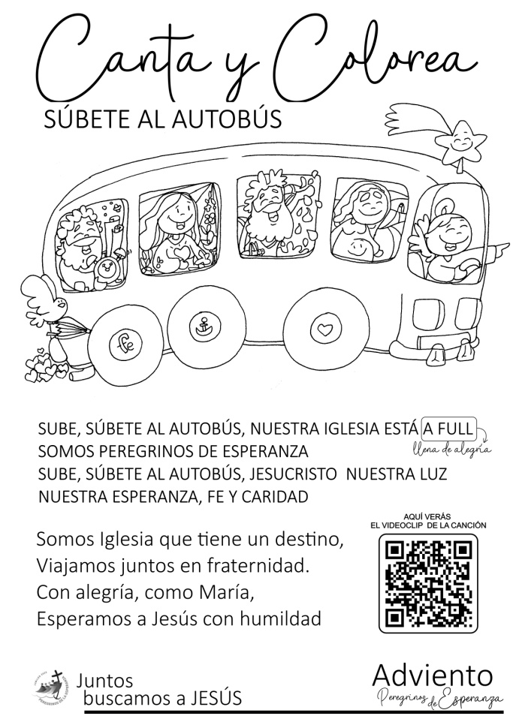

Súbete al autobús, Fano/Quirós, canto: https://youtu.be/Wv82rgbHFfs

